Министерство науки и высшего образования Российской Федерации  
Пензенский государственный университет  
Кафедра вычислительная техника

**ОТЧËТ**  
по лабораторной работе №1  
по курсу «Программные технологии проектирования ПО ВС»  
на тему «»

Выполнили студенты группы 22ВВП1:

Хоссейни Нежад С. А. С. М.

Приняли:

Деев М.В.

Патунин Д.В.

Пенза 2025

**Лабораторное задание**

1. Установить Visual Studio 2022.
2. Установить .NET версии 6.0.
3. Создать проект по шаблону – web api
4. Запустить проект и продемонстрировать открывшуюся страницу в браузере
5. Инициализировать директорию с проектом для системы контроля версий и добавить ваш проект в созданный репозиторий.
6. Установить библиотеку для взаимодействия с базой данных.
7. Реализовать класс Product, который инкапсулирует товар в интернет-магазине.
8. Разработать интерфейс IProductService, определяющий операции с товаром (добавление, удаление, изменение, поиск).
9. Разработать класс ProductService, реализующий интерфейс IProductService
10. Создать контроллер ProductController, принимающий пользовательские запросы и возвращающий результат выполнения операции в формате json

**Ход работы**

**1 Создали проект по шаблону и запустили его**

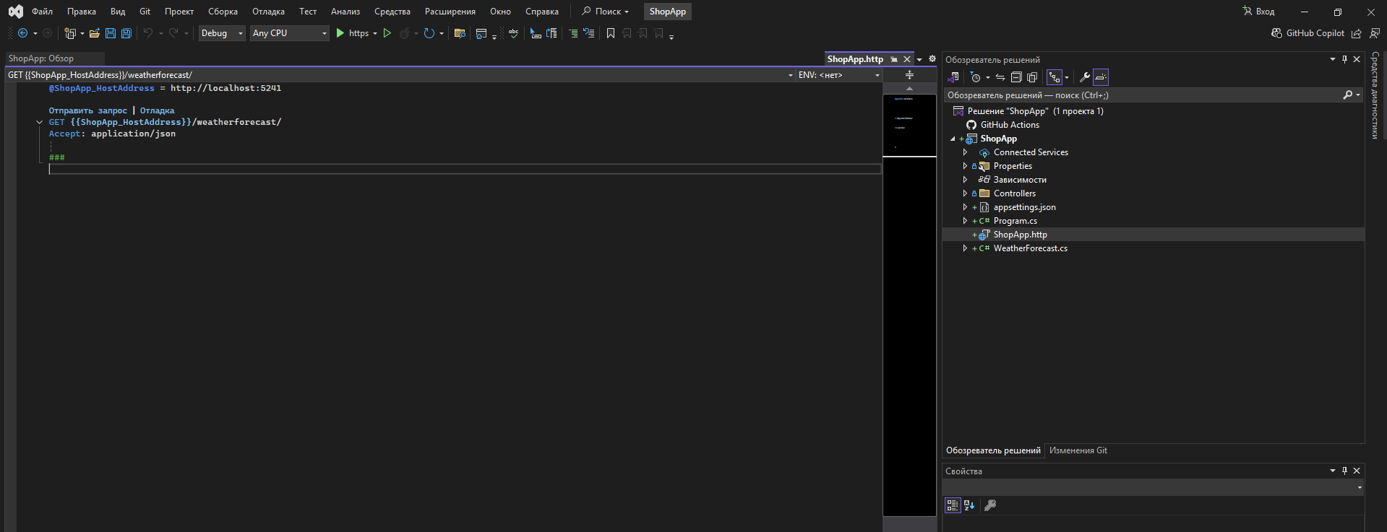

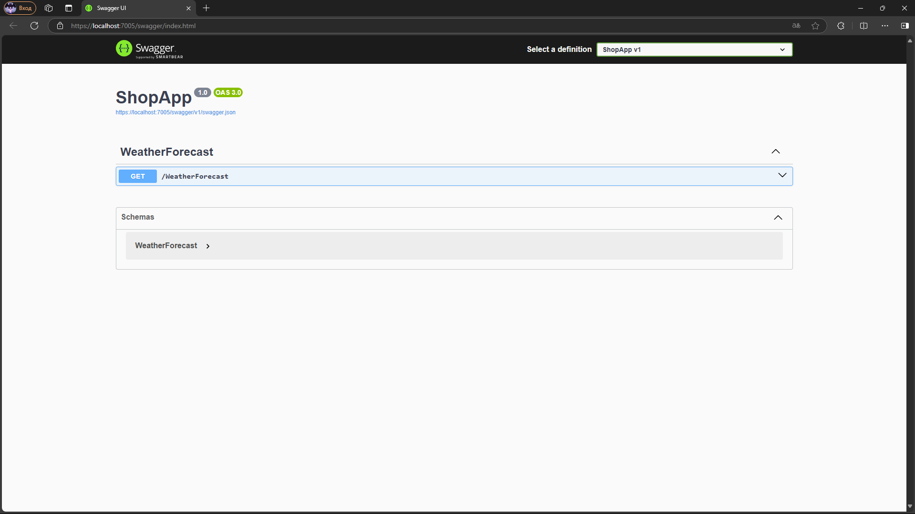

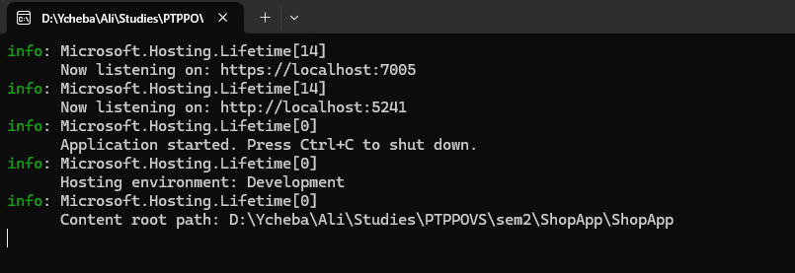

**Сделали коммит с изменениями**

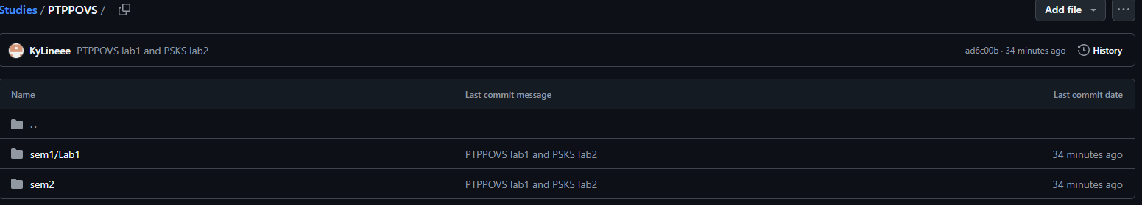

**Включили документацию**

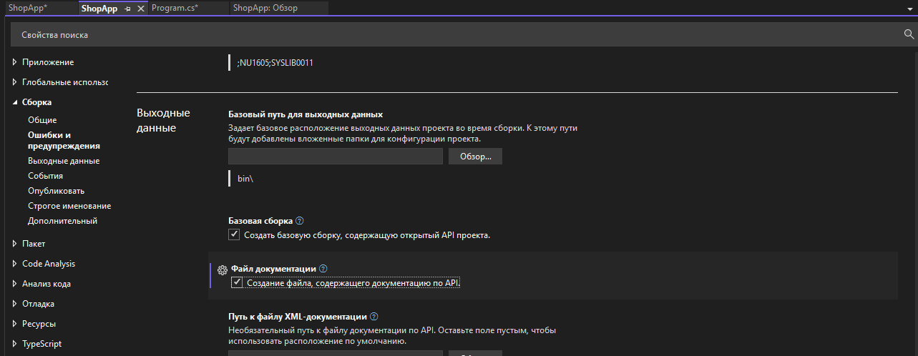

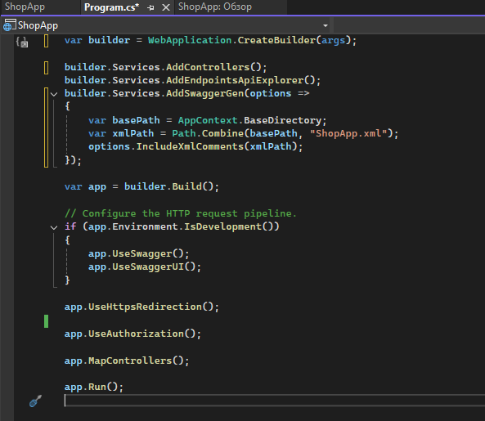

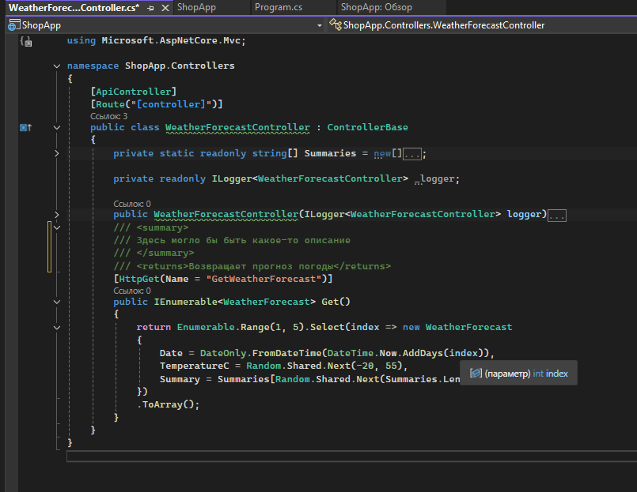



**Создали класс “Product”**

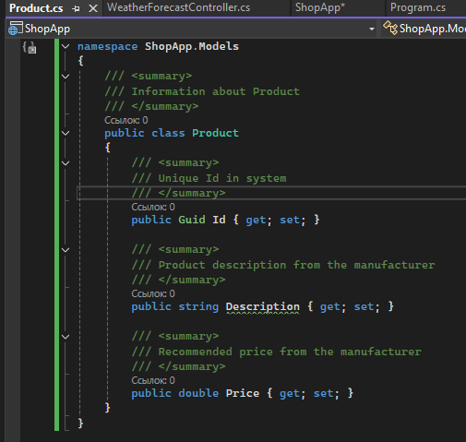

**Добавили контроллер “ProductsController”**

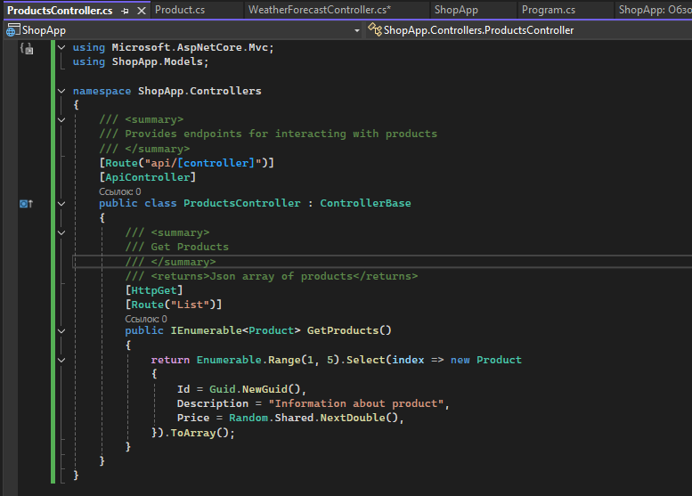

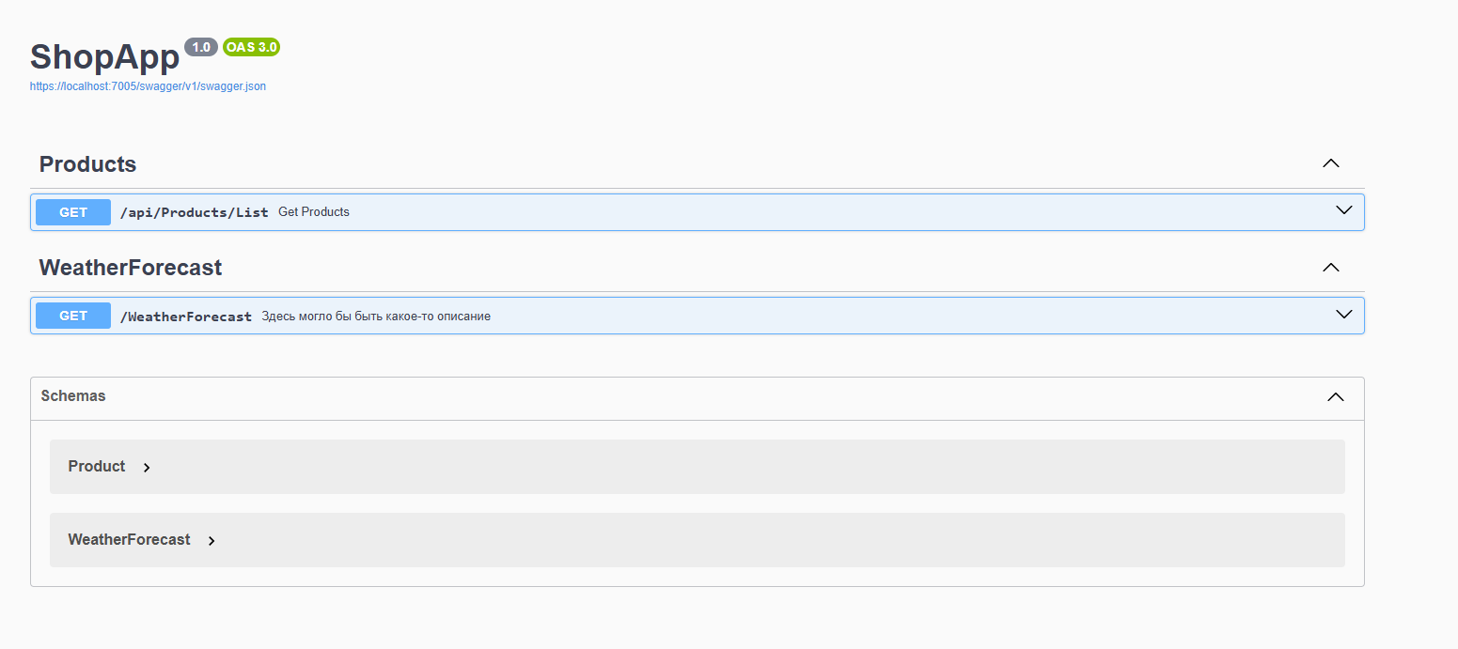

**Продолжаем работать**

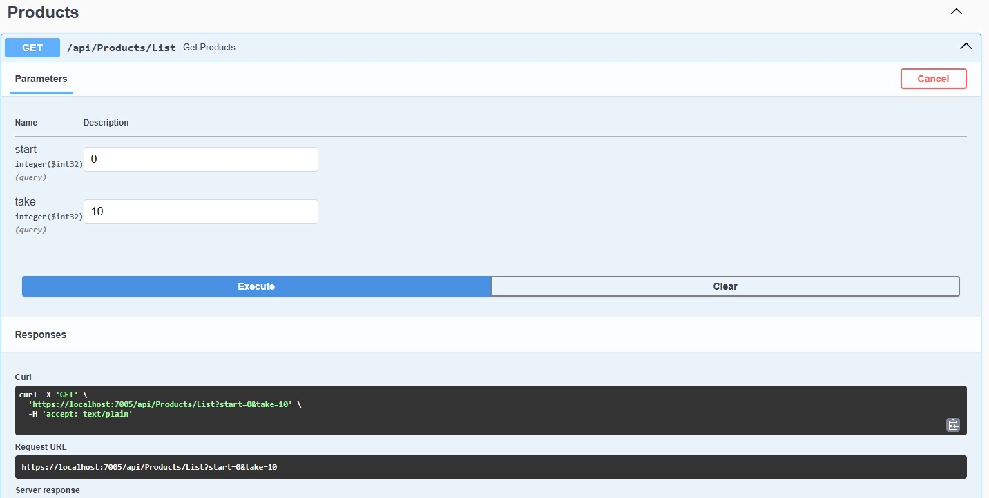

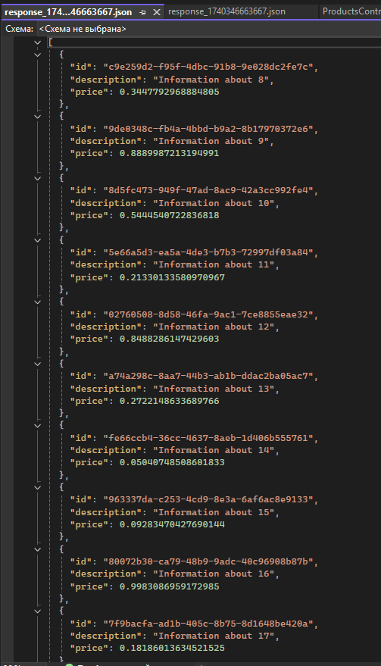

**Добавили создание объекта и его получение по id**

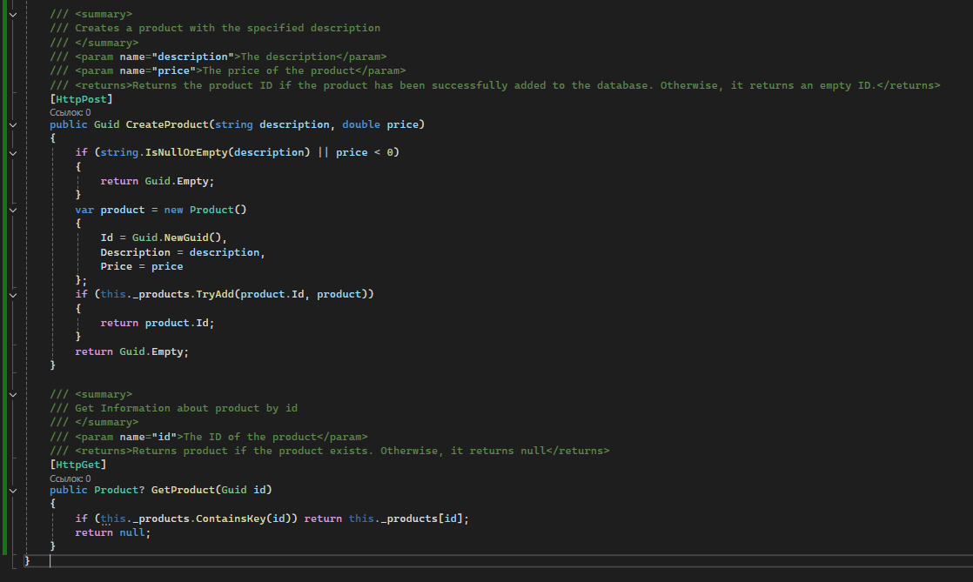

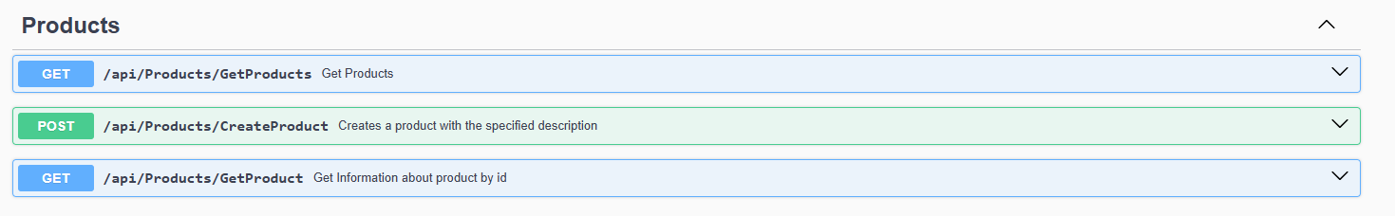

**Вывод**

Изучили